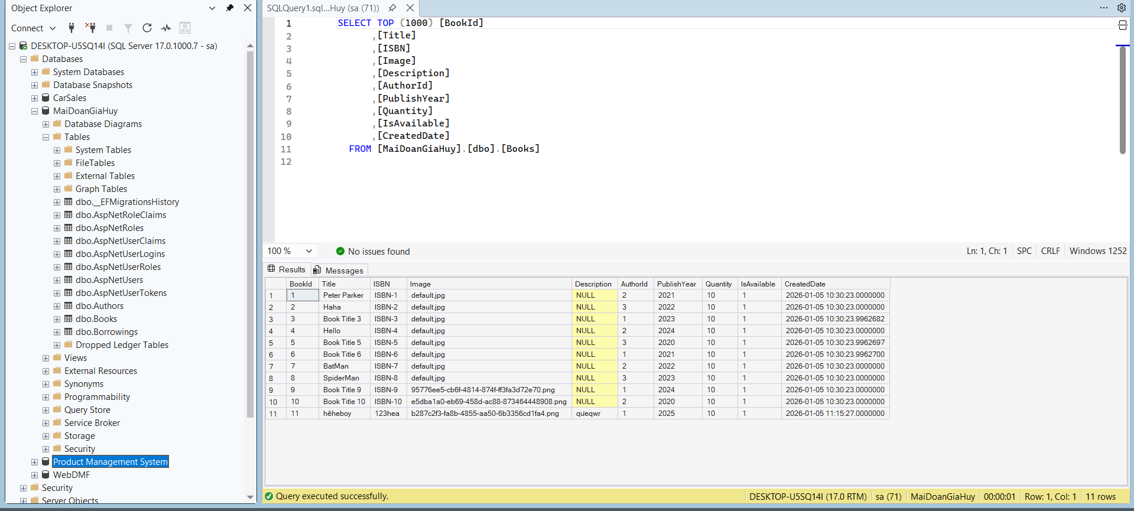
Bảng dữ liệu book và add-migration thành công

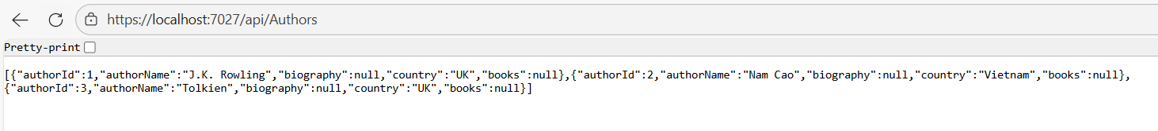
Kết quả Web API Authors

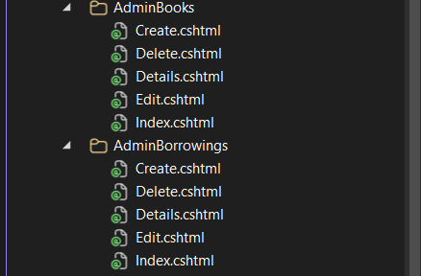
Admin full CRUD

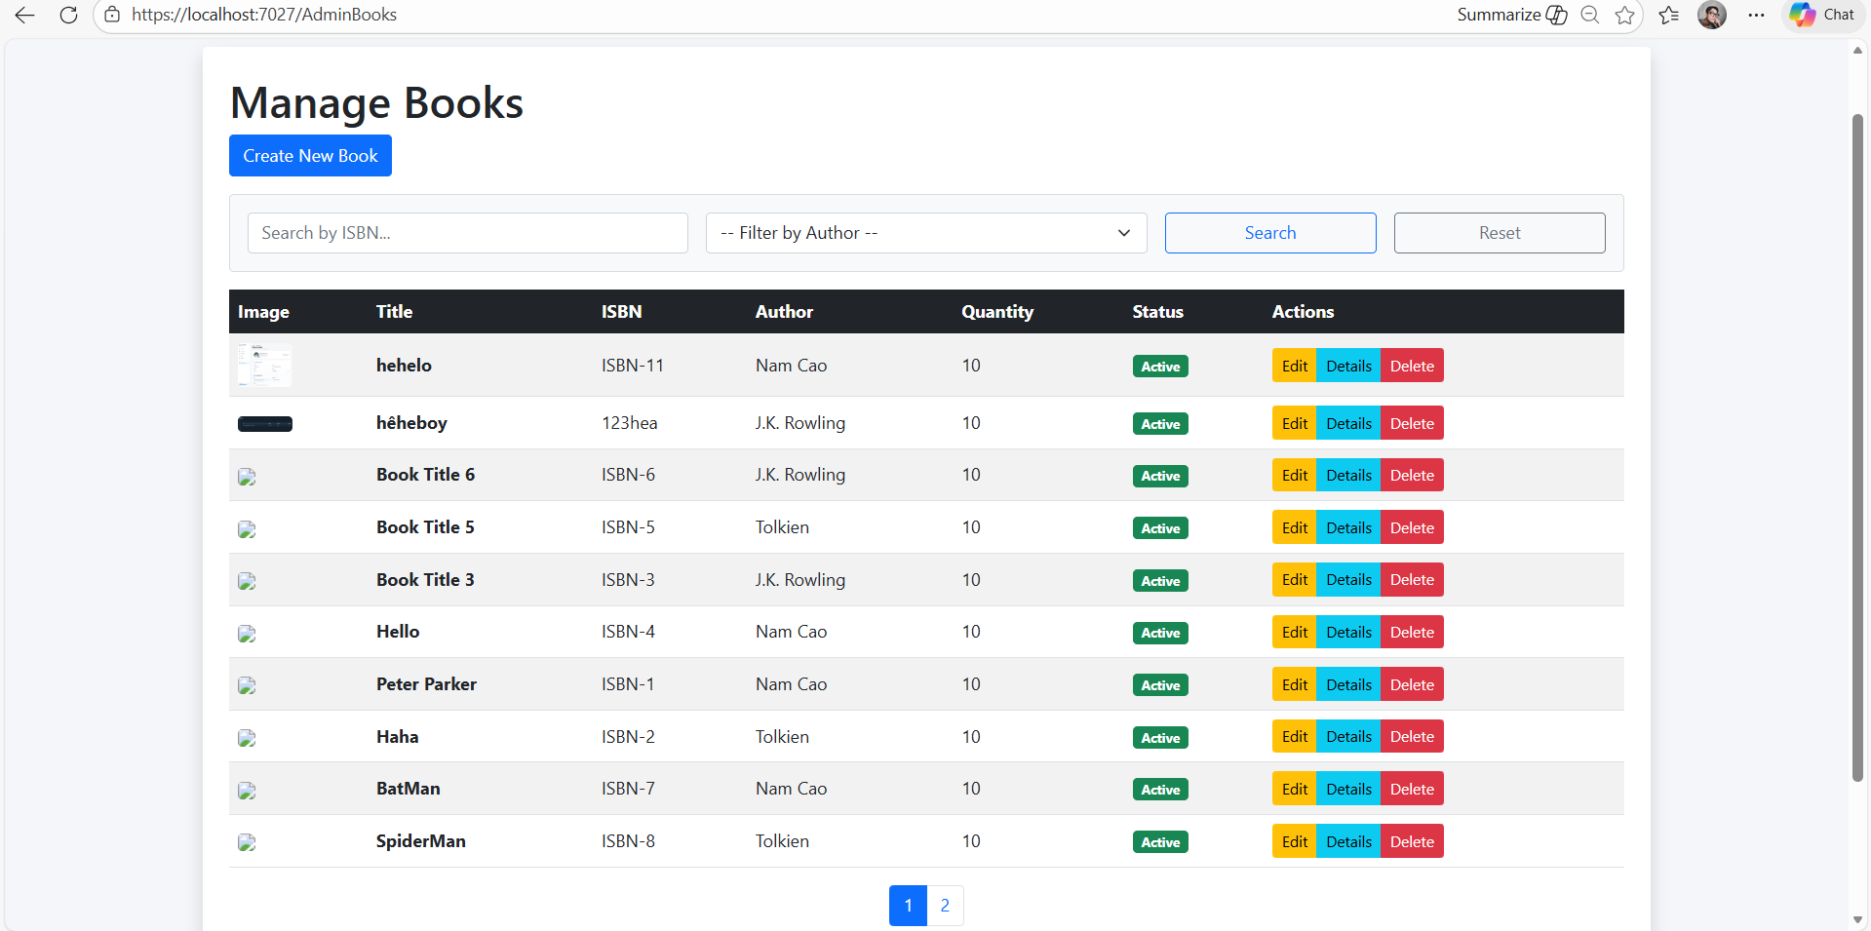
Danh sách sách (List, Pagination, Search, Filter)

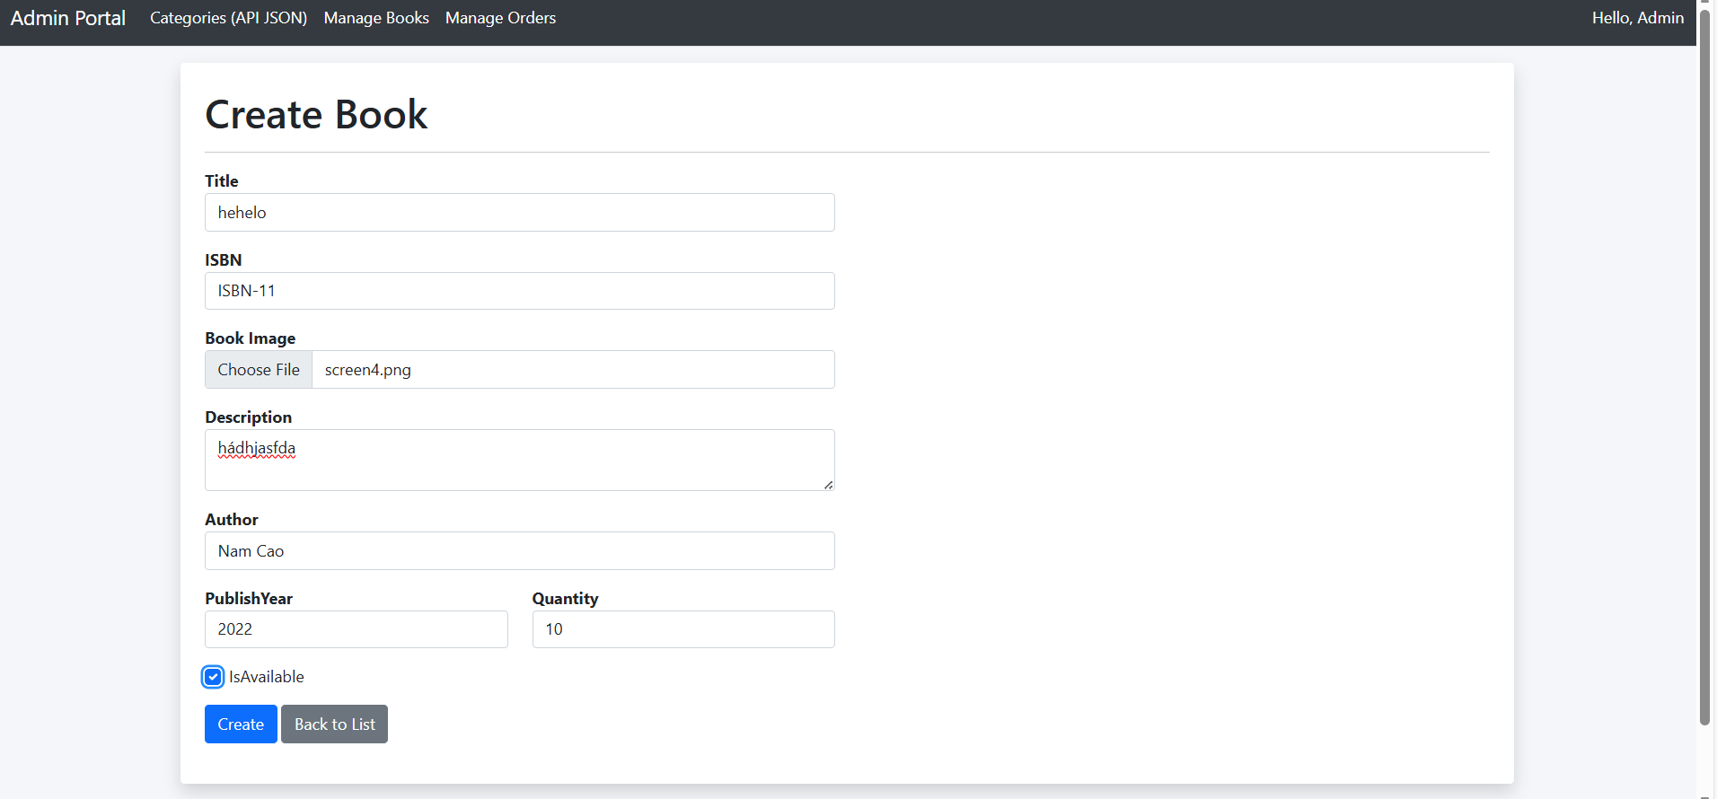
Tạo sách mới

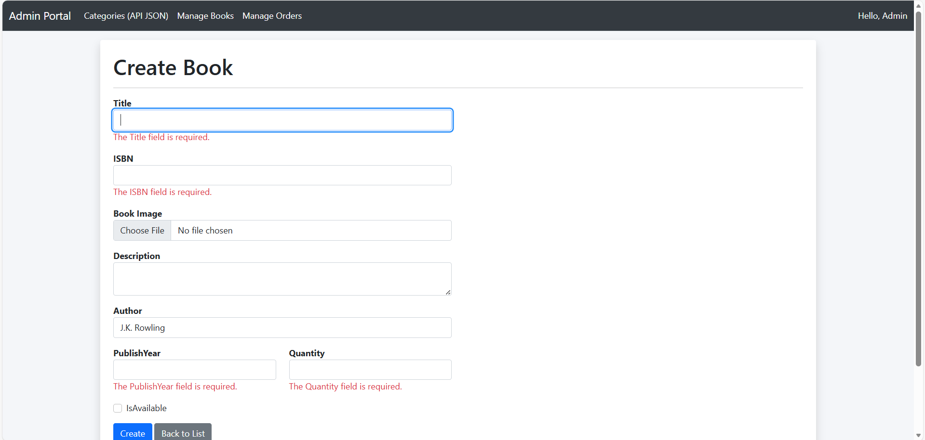
Để trống thì sẽ báo lỗi
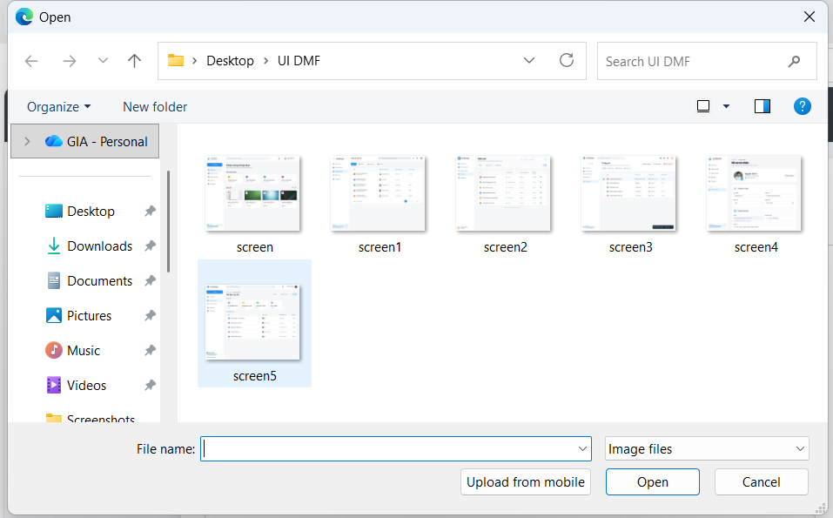
Chọn ảnh để up cho sách

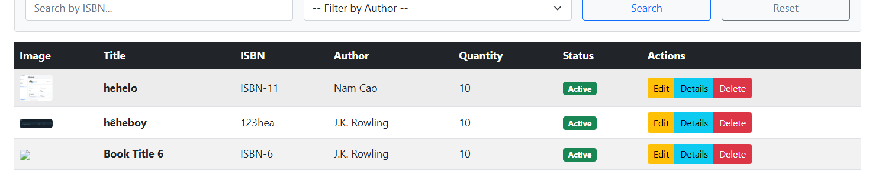
Tạo thành công

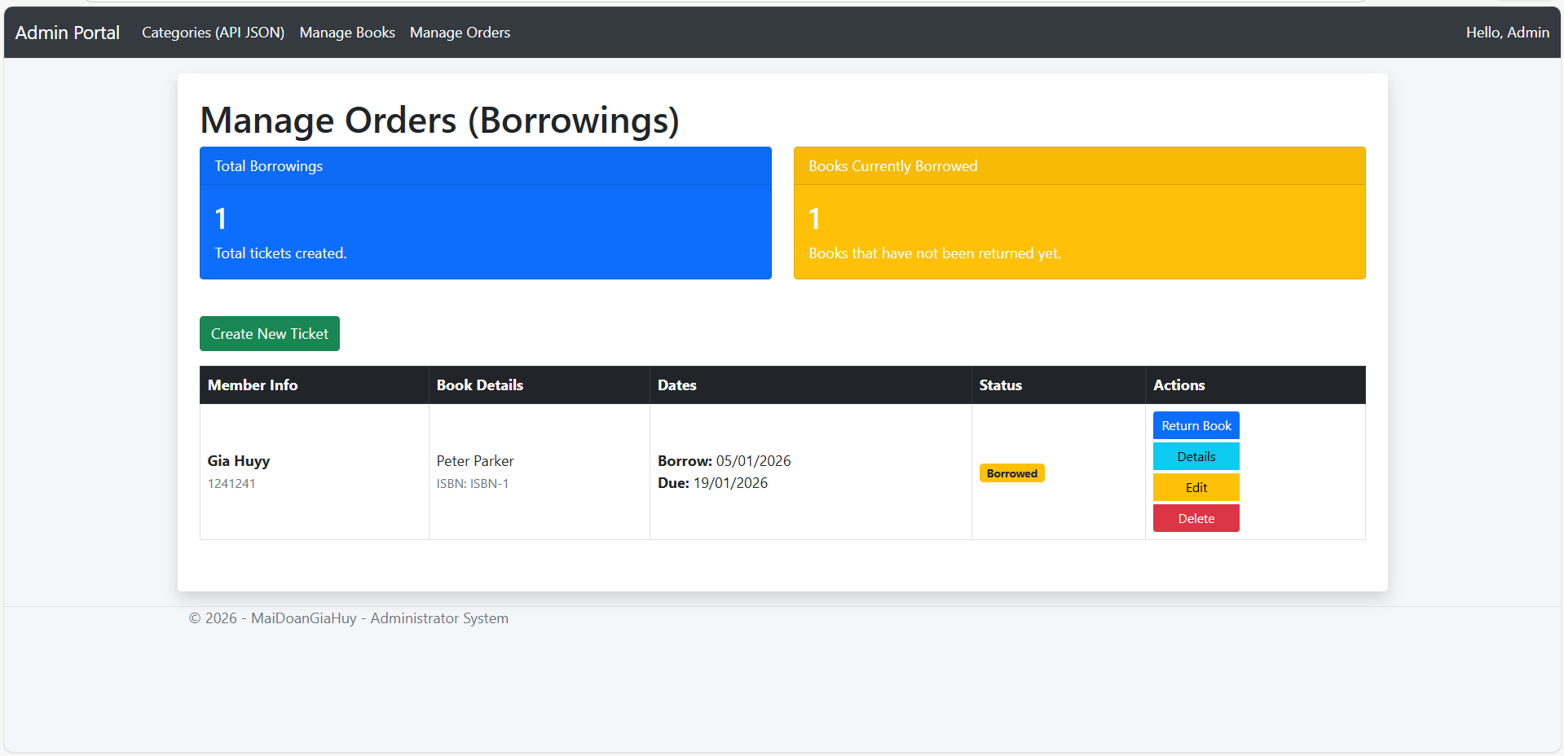
Quản lý mượn trả (List, Statistics, Status)

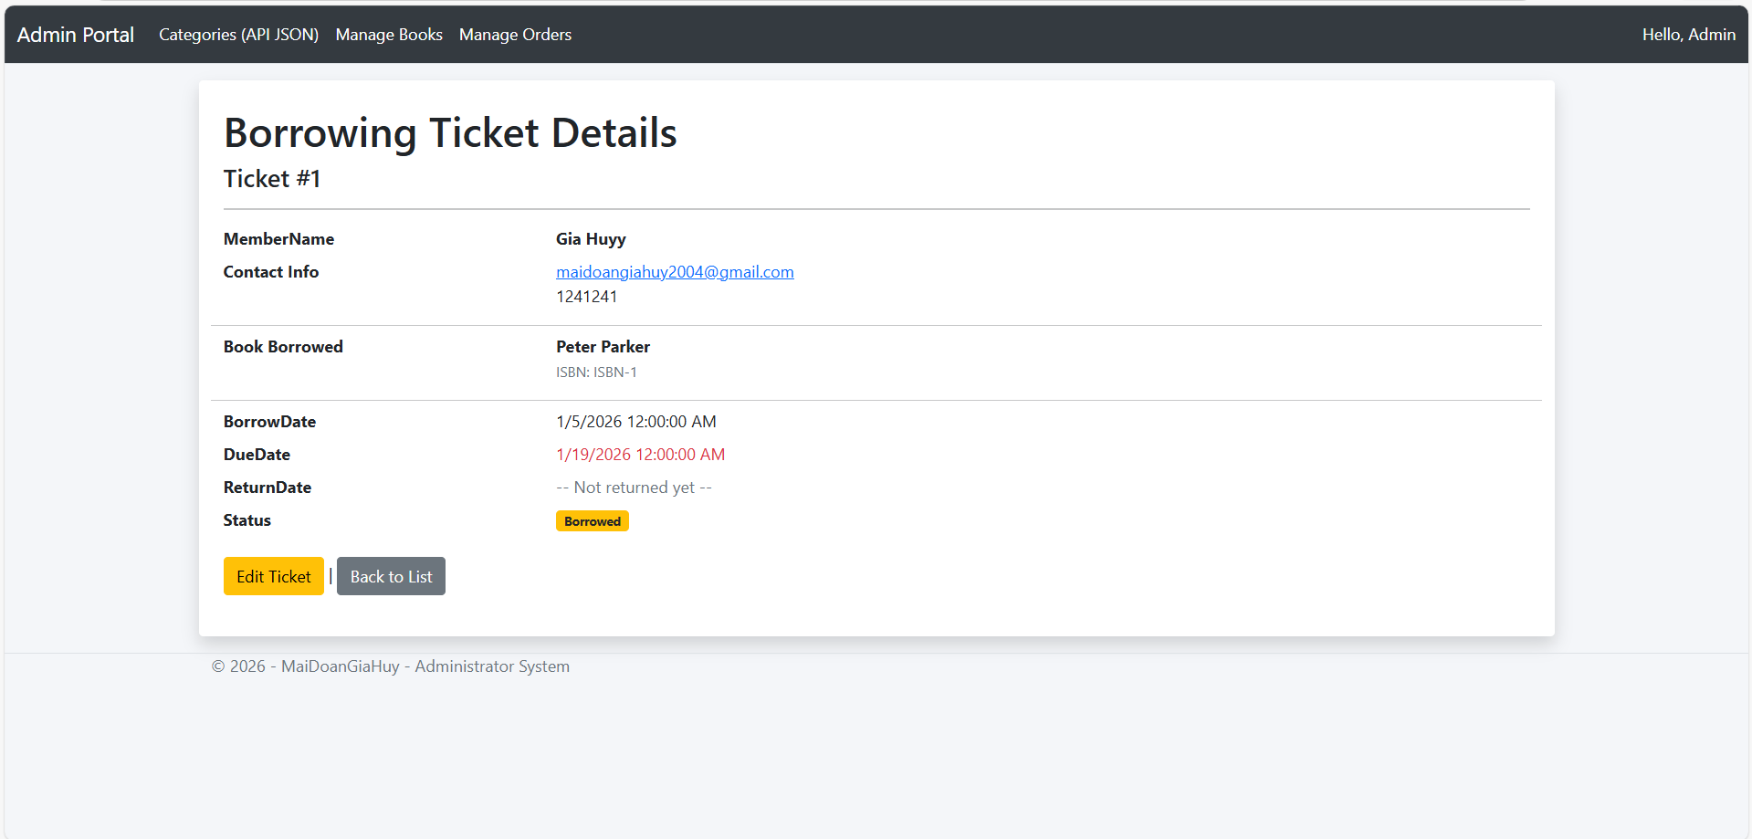
Chi tiết phiếu mượn

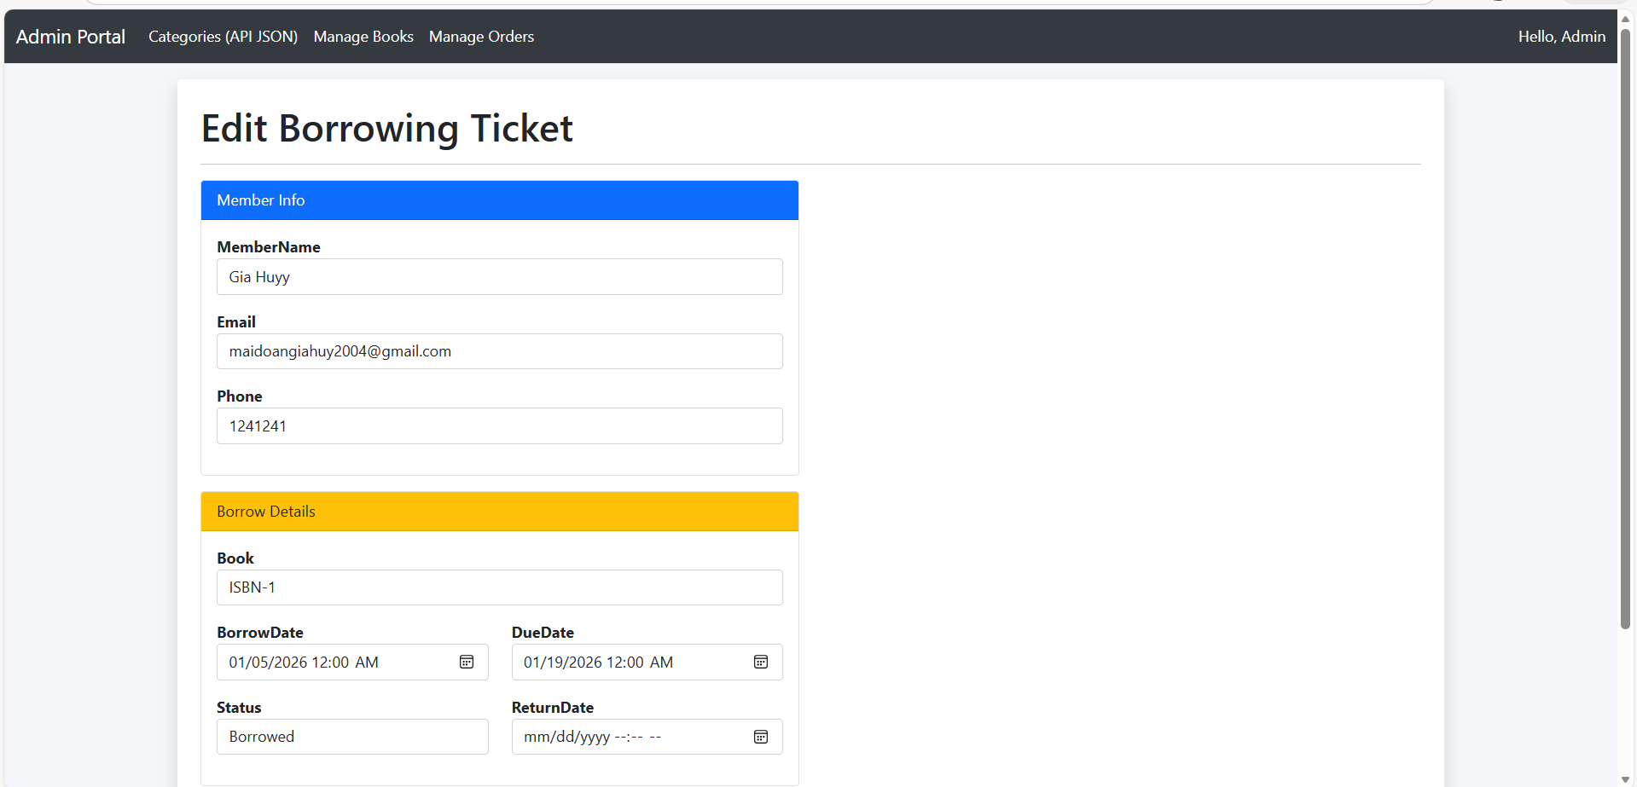Chỉnh sửa vé mượn sách

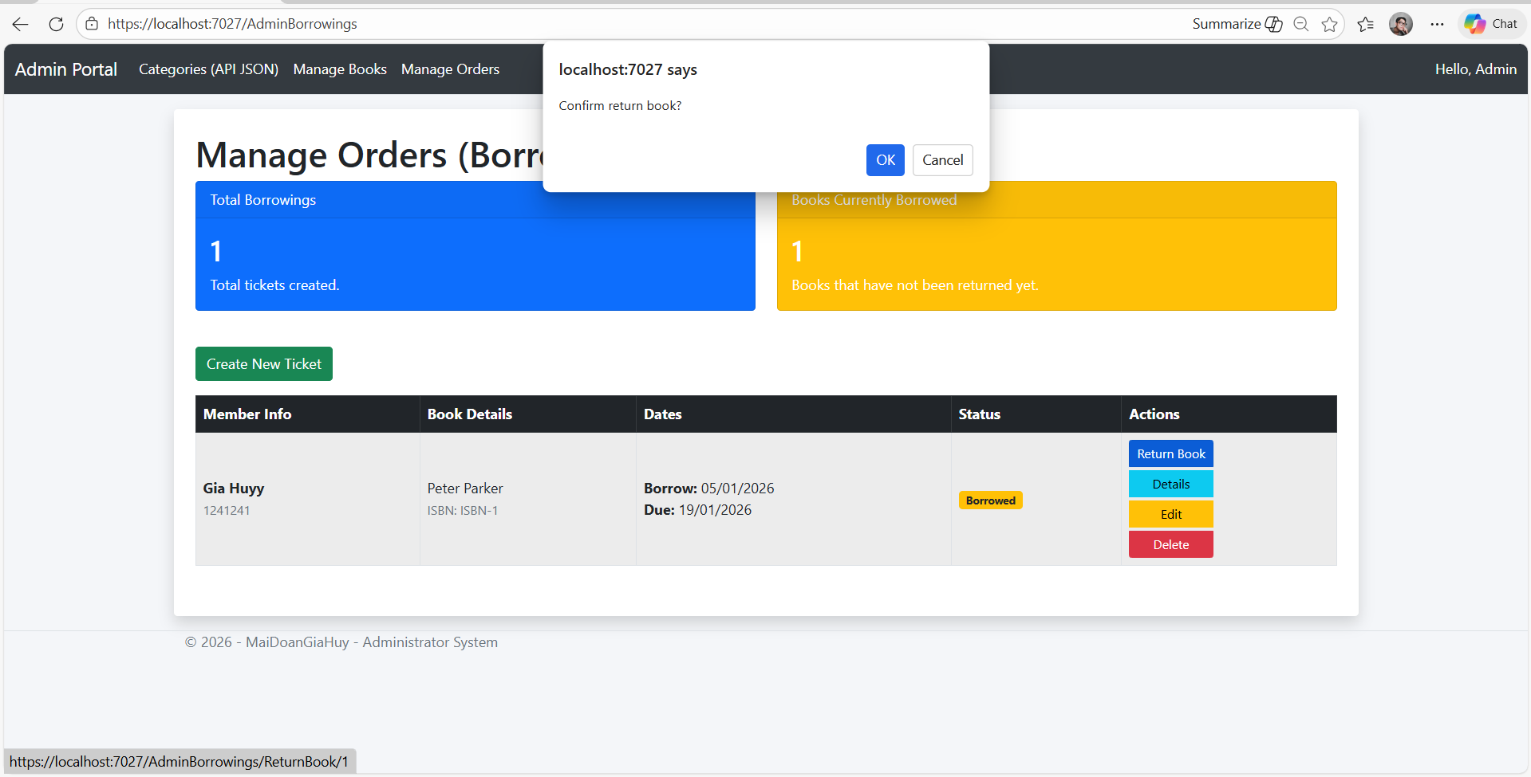
Khi bấm vào return book

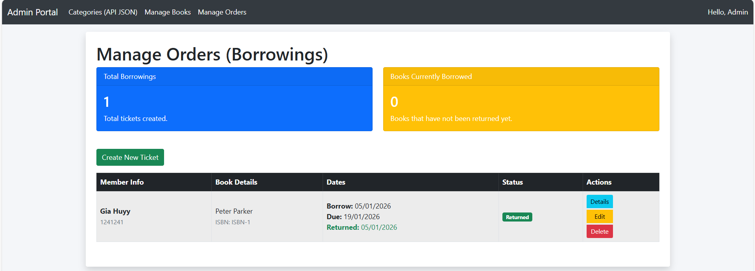
Trả thành công

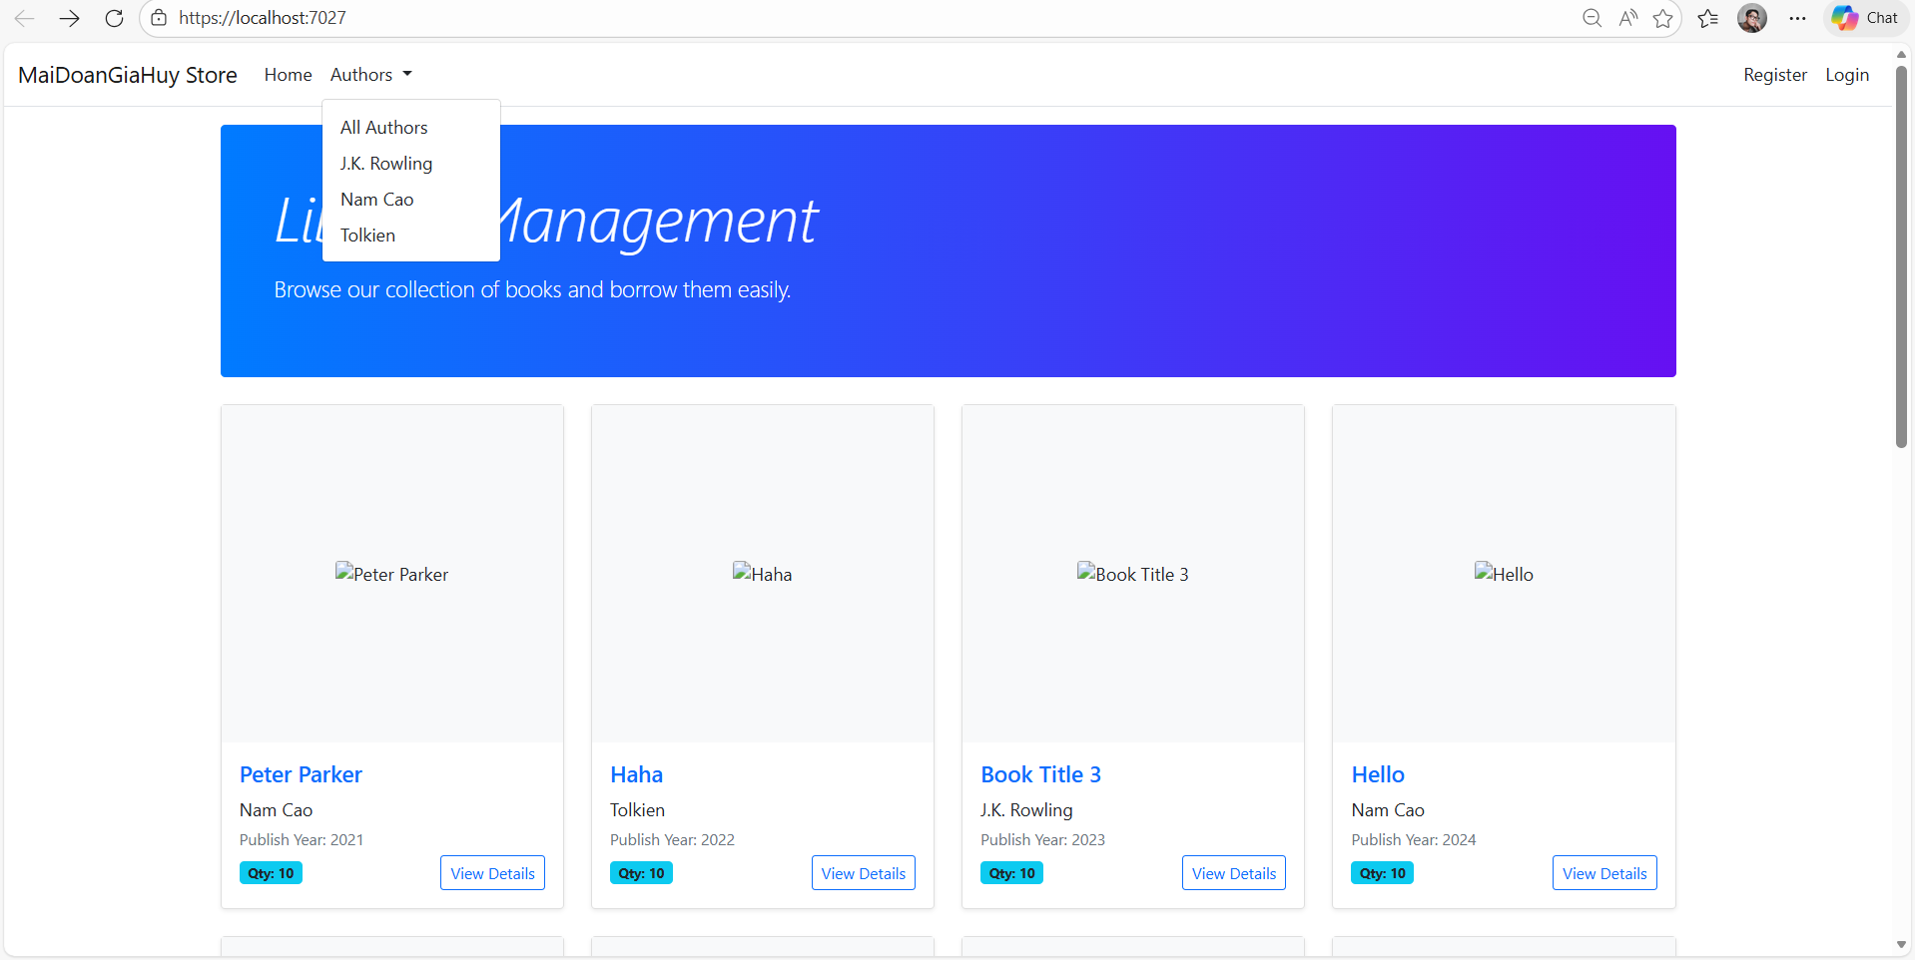
Menu authors và sách hiển thị dạng lưới

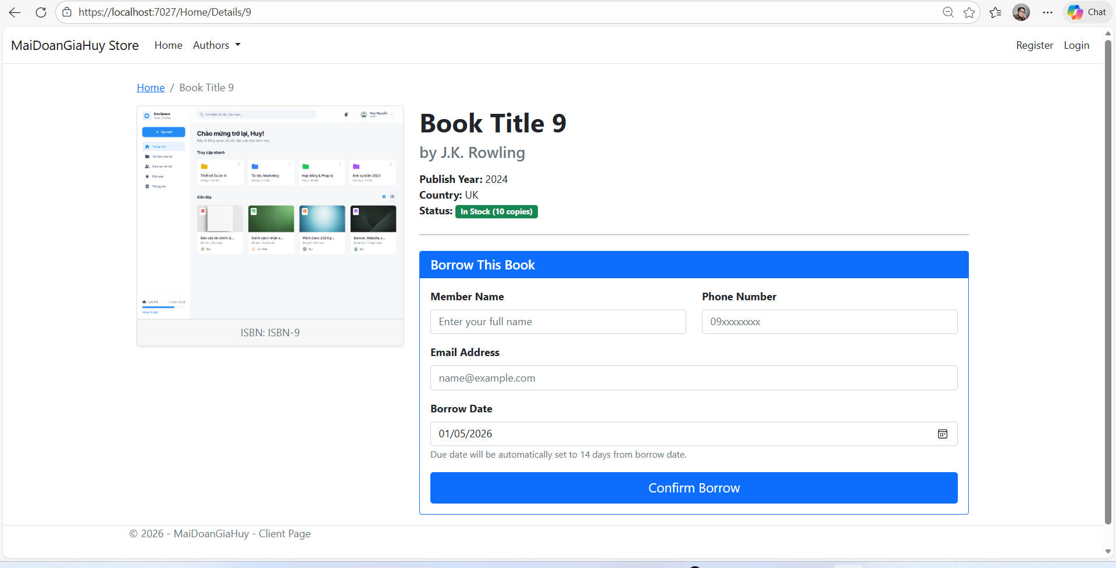
Chi tiết của một cuốn sách

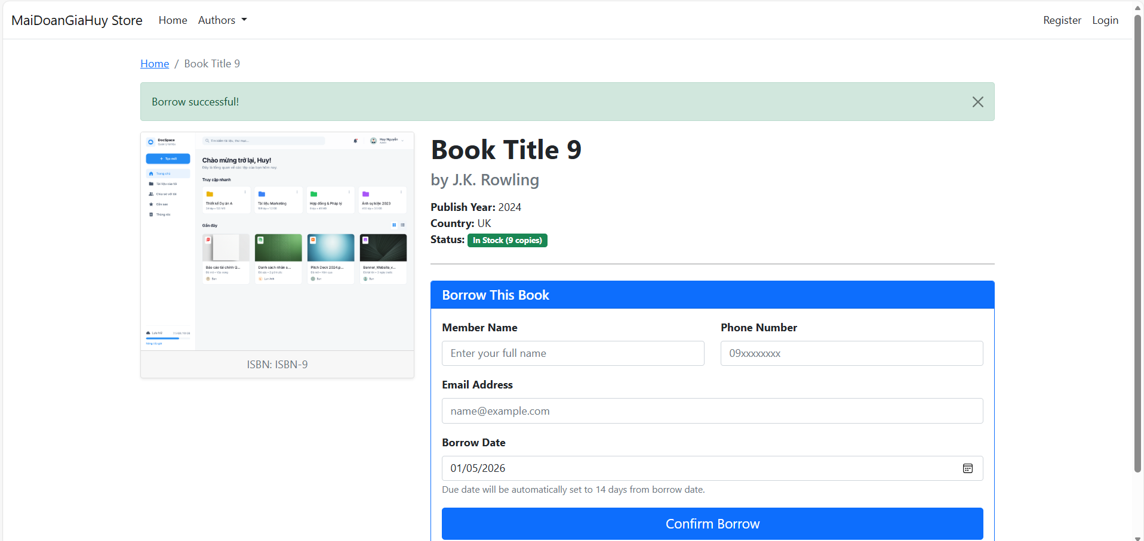
Bấm vào mượn sách thành công

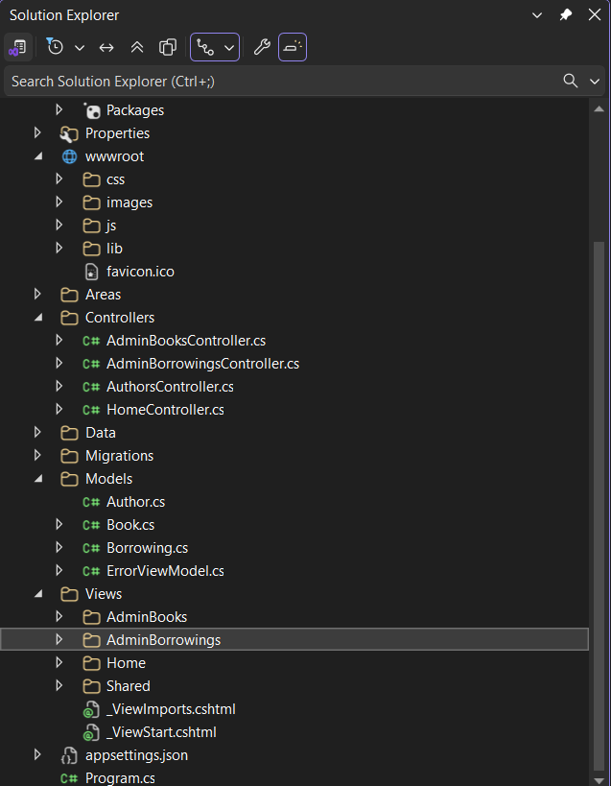
Cấu trúc thư mục project

